**תרגיל בית 9 – מודלים לא לינאריים בחקר ביצועים**

**מגישים :**

**אלעד בוכריס – 206202426**

**משה דידי – 311395834**

שאלה 1 :

|  |  |
| --- | --- |
| df = pd.read_csv('prices.csv' ) | Creating a pandas dataframe from the prices csv file. |
| df.head(5) | Retrieving first 5 rows from the created dataframe. |

|  |  |
| --- | --- |
| mask = df['date'].apply(lambda x : x [:4] == '2016' ) | Creating a mask for the dataframe for filtering only rows the their year is 2016. |
| df=df[mask] | Substracting the rows from the dataframe according to the mask. |
| df=df[df['symbol']=='AAPL'].reset_index() | Substracting the rows that their stock symbol is ‘AAPL’ and reseting the index(setting a new index from 0 to the df size) |
| apple_close_prices=df.close | Put column “close” values from dataframe df in the apple dataframe |
| apple_close_prices.plot() | Create a plot with the “close” values |
| plt.show() | Display the plot |

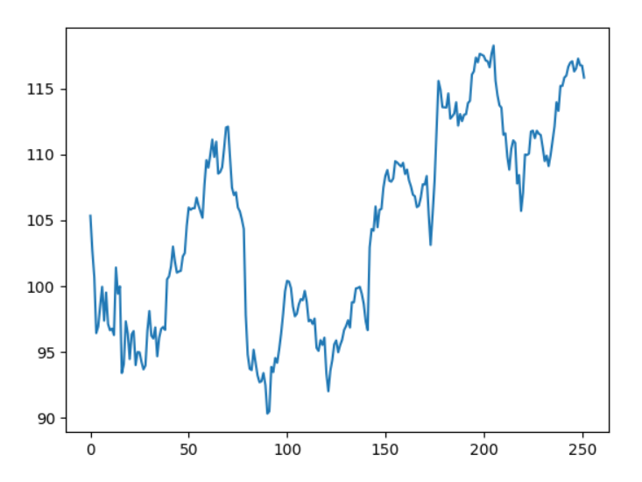

def load_shares():  
 *""" Q1 C """* prices_data = pd.read_csv('prices.csv')  
 securities_data = pd.read_csv('securities.csv')  
 mask = prices_data['date'].apply(lambda x: x[:4] == '2016')  
 prices_2016 = prices_data[mask]  
 checkFullYear = prices_2016.groupby('symbol').count()  
 symbols = checkFullYear[checkFullYear['date'] == 252].index  
 symbolsDataFrame = symbols.to_frame(index=False)  
 sectors = pd.merge(symbolsDataFrame, securities_data, left_on='symbol', right_on='Ticker symbol', how="left")[  
 "GICS Sector"]  
 dataOnlyFull2016 = pd.merge(symbolsDataFrame, prices_2016, on='symbol', how="inner")  
 prices = [df_symbol['close'] for symbol, df_symbol in dataOnlyFull2016.groupby("symbol")]  
 return symbols, pd.DataFrame(np.array(prices)), sectors

1. קוד:

def pca_project(X, k):  
 *""" Q1 D """* X = np.array(X)  
 X_centerd = X - np.mean(X, axis=0)  
 XTX = np.dot(X_centerd.T, X_centerd)  
 eigen = eigs(XTX, k)[0].real  
 vectors = eigs(XTX, k)[1].real  
 sortedEigenVectors = [x for _, x in sorted(zip(eigen, vectors.T), reverse=True)]  
 proj = (np.array(sortedEigenVectors).dot(X_centerd.T)).T  
 return proj

1. קוד:

def plot_sectors(proj, sectors, sectors_to_plot):  
 df = pd.concat([pd.DataFrame(proj), sectors], axis=1)  
 df = df.loc[df['GICS Sector'].isin(sectors_to_plot)]  
 fig, ax = plt.subplots()  
 ax.margins(0.05)  
 for name, group in df.groupby('GICS Sector'):  
 ax.plot(group[0], group[1], marker='o', linestyle='', label=name)  
 ax.legend()  
 plt.show()

""" Q1 E """  
symbols, prices, sectors = load_shares()  
proj = pca_project(prices, 2)  
plot_sectors(proj, sectors, ['Energy', 'Information Technology'])

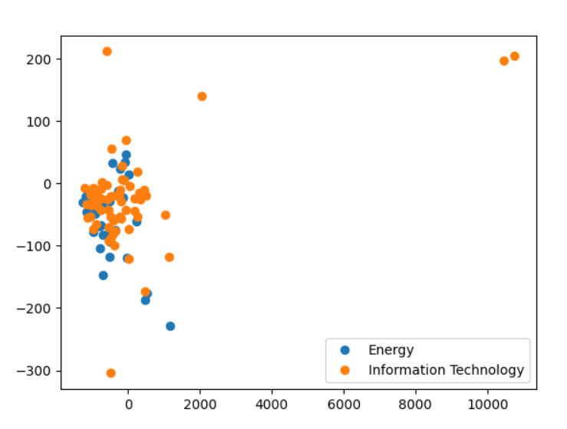

הגרף המתקבל:

1. קוד:

""" Q1 F """  
modifies_prices = np.copy(prices)  
  
modifies_prices = pd.DataFrame(modifies_prices).apply(lambda x: ln_transformation(x), axis=1).iloc[:, :-1]  
proj_modified = pca_project(modifies_prices, 2)  
plot_sectors(proj_modified, sectors, ['Energy', 'Information Technology'])  
plot_sectors(proj_modified, sectors, ['Financials', 'Information Technology'])

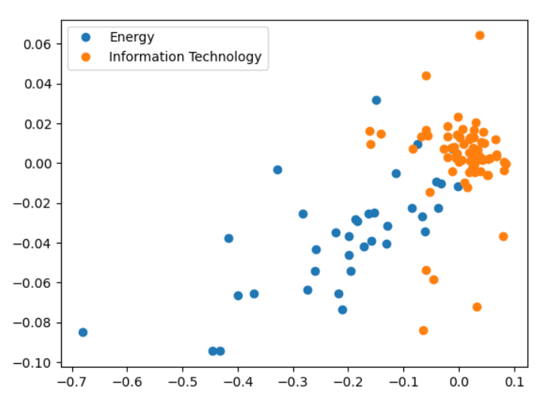הגרף המתקבל:

קוד לסעיפים ז,ח:

""" Q1 G """  
plot_sectors(proj_modified, sectors, ['Energy', 'Information Technology', 'Real Estate'])  
  
""" Q1 H """  
plot_sectors(proj_modified, sectors, sectors)  
  
proj_data = pd.DataFrame(proj_modified)  
proj_data_special = proj_data.loc[proj_data[1] < -1]  
special_stock_symbol = symbols[proj_data_special.index[0]]  
symbols_close_prices_data = pd.concat([pd.DataFrame(symbols), prices], axis=1)  
ICE_APPLE_close_prices = symbols_close_prices_data[  
 symbols_close_prices_data["symbol"].isin([special_stock_symbol, "AAPL"])].T[1:]  
plt.plot(np.array(ICE_APPLE_close_prices.T.iloc[0]), label="AAPL Stock")  
plt.plot(np.array(ICE_APPLE_close_prices.T.iloc[1]), label="ICE Stock")  
plt.legend()  
plt.show()

1. 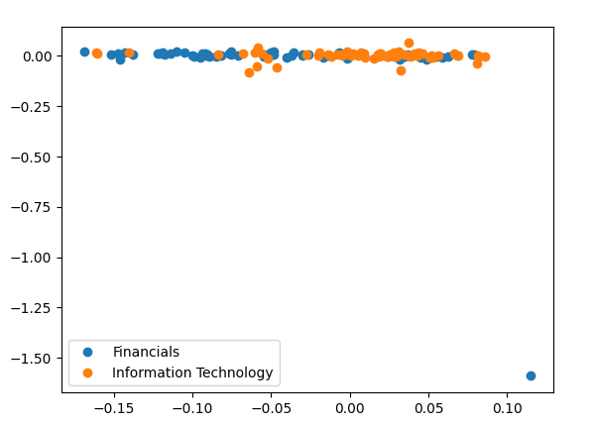השקעה בטכנלוגיית מידע ופיננסים מניבה את הגרף הבא :

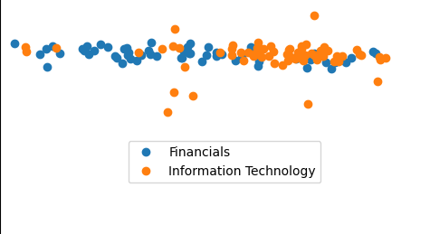נסתכל בזום-אין ונראה את הגרף:

ניתן לראות כי שני המגזרים מתנהגים יחסית באופן דומה, לכן, לא נמליץ להשקיע בשניהם.

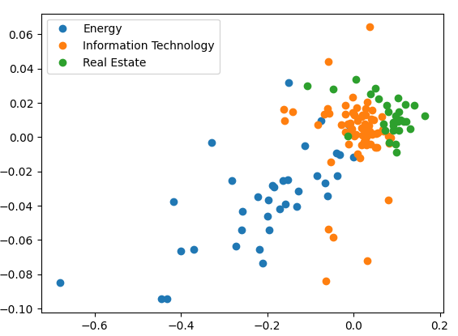

השקעה באנרגיה, טכנולוגית מידע ונדל"ן מניבה את הגרף הבא:

ניתן לראות כי המגזרים מתנהגים באופן יחסית מפוזר ושונה, לכן, ניתן להמליץ להשקעה במגזרים אלו.

1. 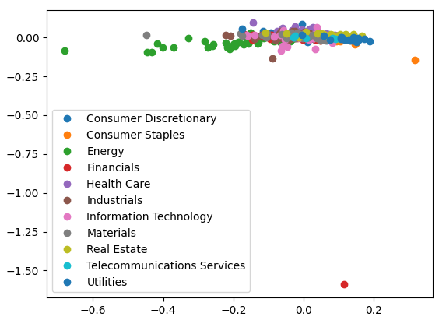גרף של כל המניות :

שם המניה הבולטת הוא .

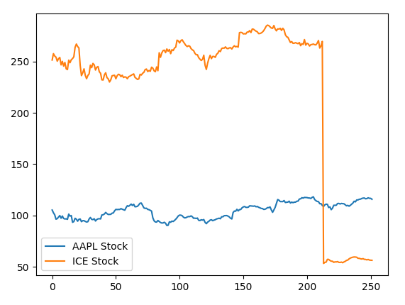להלן גרף של המניה ביחד עם המניה של .

* הערה: הסיבה לירידה החדה במחיר המניה ICE היא מכיוון שהם ביצעו פיצול מניות בשנת 2016, כל מניה הפכה ל-4 ובכך המחיר של כל מניה ירד פי 4.

***שאלה 2 :***

*תהי נקודה ויהי .   
נגדיר את הקבוצה :*

*נוכיח את קמירות הקבוצה, על מנת שהקבוצה תהיה קמורה צריך להתקיים:*

*מש"ל.*

*מכיוון שהכדור מכיל את השפה שלו, אזי הוא קבוצה סגורה.*

*על מנת למצוא את יש לפתור את הבעיה :*

*נשים לב כי בעיה שקולה היא :*

*ניתן לראות כי הבעיה קמורה, לכן, כל נקודת KKT תהיה נקודת מינימום גלובלי.*

*לכן, נמצא נקודות KKT, בהן מתקיים:*

*נקבל כי :*

*מקרה 1 - .*

*ניתן לראות כי עבור ששייכת לכדור, נקבל כי היא ההטלה.*

*עבור שאינו שייך לכדור, הנקודה אינה פיזיבילית.*

*מקרה 2 -*

*נקבל כי*

*לסיכום ההטלה תהיה :*